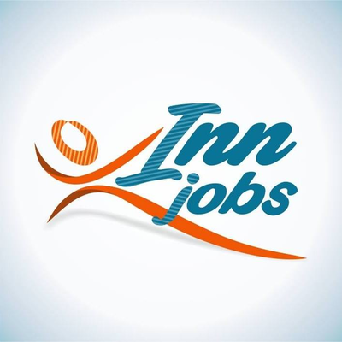

Αθήνα, 22 Δεκεμβρίου 2022

ΔΕΛΤΙΟ ΤΥΠΟΥ
Το μεγαλύτερο Forum Ανθρώπινου Δυναμικού στην Ξενοδοχειακή Βιομηχανία τον Ιανουάριο 2023 στην Αθήνα

Η Innjobs.net, η εξειδικευμένη ηλεκτρονική πλατφόρμα ανθρώπινου δυναμικού για εργοδότες και εργαζόμενους στο χώρο του τουρισμού και των ξενοδοχείων, διοργανώνει το 4ο Φόρουμ Ανθρώπινου Δυναμικού στην Ξενοδοχειακή Βιομηχανία που θα πραγματοποιηθεί το Σάββατο 28 Ιανουαρίου 2023 στο ξενοδοχείο Wyndham Grand Athens.

Η Ημέρα Καριέρας της Innjobs έχει καθιερωθεί σταθερά εδώ και 4 χρόνια ως η σημαντικότερη συνάντηση ανθρώπινου δυναμικού στην ξενοδοχειακή βιομηχανία στην Ελλάδα. Διοργανώνεται από την Innjobs.net, την εξειδικευμένη ηλεκτρονική πλατφόρμα ανθρώπινου δυναμικού για εργοδότες και εργαζόμενους στο χώρο των ξενοδοχείων και του τουρισμού.

Όπως δήλωσε ο κ. Αργύρης Νταουλιάρης, ιδρυτής της Innjobs “Το Forum αυτό αποτελεί πλέον μια θεσμοθετημένη συνάντηση γύρω από θέματα ανθρώπινου δυναμικού στη Ξενοδοχειακή βιομηχανία, στο πλαίσιο της αποστολής μας να δώσουμε μία νέα δυναμική στη βιομηχανία του Τουρισμού, με ξενοδοχεία που θα στελεχώνονται από ικανούς επαγγελματίες και ξενοδόχους, έτοιμους να ξεπεράσουν κάθε προσδοκία και να ανταποκριθούν στις σύγχρονες απαιτήσεις ενός συνεχώς εξελισσόμενου κλάδου”.

Στο πλαίσιο της Innjobs.Day 2023, οι συμμετέχοντες θα έχουν τη δυνατότητα να παρακολουθήσουν εκπαιδευτικά workshops καταξιωμένων και έγκριτων Στελεχών από τον κλάδο της Ξενοδοχειακής και Τουριστικής Βιομηχανίας (με δωρεάν συμμετοχή), ενώ παράλληλα θα πραγματοποιηθούν B2C συναντήσεις ανάμεσα σε Στελέχη από τα τμήματα ανθρώπινου δυναμικού κορυφαίων ξενοδοχείων από όλη την Ελλάδα, με νέους, υποψήφιους εργαζόμενους και στελέχη, με στόχο τη διερεύνηση προοπτικών απασχόλησης στις συγκεκριμένες επιχειρήσεις.

Workshops / Ομιλίες:
- Θεματική ενότητα 1: Ενίσχυση του προσωπικού brand μας μέσα από το βιογραφικό και τα κοινωνικά μέσα δικτύωσης
- Θεματική ενότητα 2: Το μέλλον των εργαζομένων και η συνεχής εκπαίδευσή του στην ξενοδοχειακή βιομηχανία
- Θεματική ενότητα 3: Η Στρατηγική των πωλήσεων ενός ξενοδοχείου σε συνδυασμό με την ποιότητα των υπηρεσιών

Το περιεχόμενο των Workshops, έχει ως στόχο να δώσει την δυνατότητα στους συμμετέχοντες, που έχουν ανάγκη εκπαίδευσης και επιμόρφωσης, να διευρύνουν τους ορίζοντές τους, να ενημερωθούν για νέες τάσεις και να αναζητήσουν νέες ευκαιρίες.

Παράλληλες Δράσεις:
- Matchmaking εργαζομένων με ειδικότητες ξενοδοχείων
- Εξέταση και βελτίωση βιογραφικού
- Συμμετοχή σε έρευνα ανθρώπινου δυναμικού

Η εκδήλωση τελεί υπό την αιγίδα του ΥΠΟΥΡΓΕΙΟΥ ΤΟΥΡΙΣΜΟΥ, του ΕΛΛΗΝΙΚΟΥ ΟΡΓΑΝΙΣΜΟΥ ΤΟΥΡΙΣΜΟΥ της ΕΝΩΣΗΣ ΞΕΝΟΔΟΧΩΝ ΚΕΡΚΥΡΑΣ, της ΕΝΩΣΗΣ ΞΕΝΟΔΟΧΩΝ ΡΟΔΟΥ, του Ξενοδοχειακού Επιμελητηρίου Ελλάδος και του Collège de Paris.
Η συμμετοχή στις εργασίες του συνεδρίου και στις B2C συναντήσεις είναι χωρίς κόστος.

Μπορείτε να δείτε το πρόγραμμα και στον παρακάτω σύνδεσμο: https://innjobs.day/

Πρόγραμμα - Εγγραφές:
https://innjobs.day/register/

Χρυσοί Χορηγοί

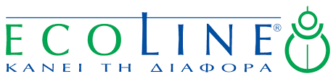

Υπό την Αιγίδα



